### VIAJE DE LA PROSA AL VERSO (2016), DE ENCARNACIÓN FERRÉ CHINÉ

[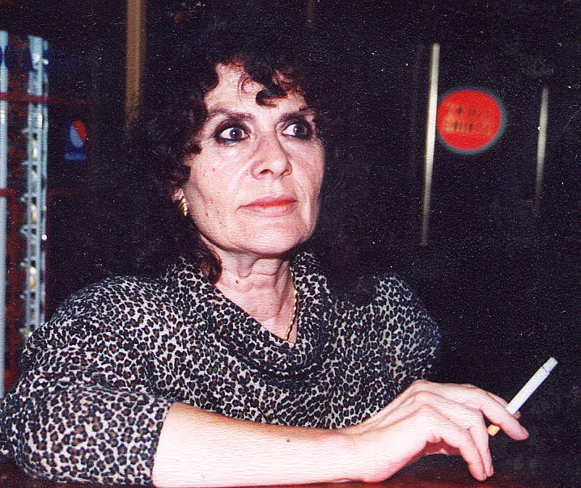](http://www.google.es/url?sa=i&rct=j&q=&esrc=s&source=images&cd=&cad=rja&uact=8&ved=0ahUKEwiiuZmztIrQAhWCtxQKHUD4DjAQjRwIBw&url=http://www.junglekey.es/search.php?query=Encarnaci%C3%B3n+Ferr%C3%A9&type=image&lang=es&region=es&img=1&adv=1&psig=AFQjCNF46r542Pat8CE7aCQ-2zYkoa6pgw&ust=1478187586854398) [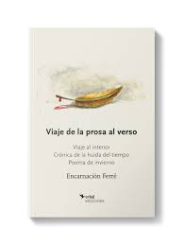](https://www.google.es/imgres?imgurl=http://www.erialediciones.com/wp-content/uploads/2016/03/Libro-cenital-Viaje-de-la-prosa-al-verso.jpg&imgrefurl=http://www.erialediciones.com/presentacion-de-viaje-de-la-prosa-al-verso-de-encarnacion-ferre/&docid=EcjVOanoxUWpXM&tbnid=QwtufTYzu2mhLM:&w=2180&h=2899&hl=es&bih=589&biw=1360&ved=0ahUKEwjoxJqBtIrQAhWLvBQKHe9FBDQQMwgjKAEwAQ&iact=mrc&uact=8)

# I. Breve biobliografía de Encarnación Ferré Chiné

Nacida en Mozón (1944), se licenció en Filología Hispánica, doctoró en Psicología, e hizo un posgrado en Medicina naturista: Escritora y, también, docente, ha cultivado los géneros literarios mayores, así como el ensayo, el género epistolar y el periodístico de opinión. Ha quedado finalista o recibido premios de ámbito nacional o regional y menciones en numerosas ocasiones, sobre todo por sus novelas

**Narrativa**

• ***Hierro en barras*** (1974), finalista del Premio Planeta

• ***Memorias de una loca*** (1993), finalista del Premio Planeta, etc.

• ***Saturna*** (2005)

• ***Dietario de un profesor escéptico*** (2007)

• ***Boceto de mujer*** (2009)

• ***Viaje de la prosa al verso*** (2016), aunque contiene un extenso poema.

**Teatro**: **Miguel Servet: destino entre la sangre y el fuego** (guión radiofónico, 1984; teatro, 2006), ***Todo teatro*** (2007) y ***adaptaciones escolares*** de los grandes dramaturgos clásicos griegos, romanos y europeos. **Poemas en prosa:** ***Cartas de desamor*** (1982) y ***Trece cartas sin destino*** (1984). **Poemas en verso**, como ***Hijos de la arena*** (1980). Repertorios de **aforismos**: ***Pensamientos audaces V-VI*** (2008).

# II. Viaje de la prosa al verso (erial ediciones, 2016)

El libro así titulado consta de tres componentes íntimamente conectados, por sus protagonistas, contenido, actitud vital y reflexiones; también por su tono y su estilo frecuentemente neobarroco, elegíaco, desgarrado y sapiencial.

La compleja elaboración estructural, estilística e intelectual, y la dificultad de determinar a veces quién [o qué desdoblamiento de la protagonista/autora] está hablando/pensando, requieren interés, mucha atención y prudencia a la hora de leerlo e interpretarlo.

En **primer lugar**, está ***Viaje al interior (Planto por una alondra)*,** novela atípica, la cual dedica a “A María Teresa Chiné Larroya, que fue mi madre y es aquí la alondra”, y cuyo cruce de géneros define su prologuista Calvo Carilla: “Puede leerse como una sentida elegía por la desaparición de la madre y como una novela lírica que no renuncia a la desbordante fantasía de un cuento de hadas. No faltan en ella los ingredientes propios de un cálido relato confesional” (p. 16) en que narradora y protagonista están muy próximas.

**Alondra** seguramente ha muerto ya, pues “se había instalado en esa esfera ucrónica [¿de reinvención del pasado?] en la cual ya no cuenta el calendario”. “Acompaña” a su atormentada hija **Iris** en su metafórico viaje hacia la muerte, dialoga con ella, y la aconseja cual educador clásico a su señor, al igual que hace la gata **Olimpia**, que le expone otras formas de afrontar el desengaño que conlleva el transcurso vital hasta llegar al enigmático fin. Tres voces, más la clara del narrador, que es preciso identificar.

El espacio central de la “acción” es una caverna platónica que apenas permite entrever el exterior, la poderosa y sabia naturaleza. En esa caverna, el tiempo, el espacio y la acción carecen de relevancia; básicamente hay diálogo interior, reflexión y dolor.

**Iris** necesita **darle sentido a la vida**, pero sus momentos de lucidez se anegan en estados de oscura confusión o en actitudes quietistas, de pasividad emocional y espiritual.

La **muerte** final -y el ir muriendo a cada instante quevedesco- es el epicentro de una constelación de temas barroco-existenciales como la fugacidad e inestabilidad de todo, la decepción, el desengaño, el recuerdo y la nostalgia, la desolación, la soledad, la vejez, la nada: en síntesis, quizá, la **insatisfacción**. Constelación que contrasta agudamente con la imperiosa necesidad de amor, de sentido vital, de comprensión, de inocencia, de emoción, de permanencia, incluso de alegría como la que permitió a Alondra ser tan longeva. La bondad de Alondra contradice “la innata maldad de todo el que respira” (Iris, p. 54)

Si el **arte** se alimenta de sí mismo en gran medida y el otro nutriente es la autenticidad, ***De la prosa al verso*** confirma ambas afirmaciones. De Platón a Heráclito, de Séneca a Pavese, de Schopenhauer y Nietzsche a los existencialistas, pasando por nuestros más grandes clásicos populares y cultos (Cervantes, Quevedo, Calderón, Gracián…) y por otras obras de la misma Encarnación (para las interrelaciones con ***Saturna***, léanse las observaciones de Calvo Carilla en su “Prólogo” (pp. 17-19) y su útil aunque inevitablemente muy breve aproximación a la obra de Encarnación Ferré).

En **segundo lugar** está la ***Crónica de la huida del tiempo***, dedicada “A mis hijas, María de la Trinidad y Teresa de Jesús”, en la cual, un apenas presente narrador omnisciente posibilita un texto genéricamente híbrido, de predominante tono confesional meditativo y aforístico, que conduce a una lectura pausada, atenta y reflexiva, al diálogo coincidente o discrepante del lector con el texto.

Destacan más aún si cabe la huida del tiempo, su consecuente insatisfacción, el caos, la impotencia, la soledad, la derrota, en gran parte debidos a un gran fracaso amoroso. Y la horrible vejez de la cual solo puede liberar la muerte.

“… todo es perversión [¿Alondra…?]. El mundo es inhóspito y atravesar la vida es un acto de extrema soledad” (p.191). Sin embargo, a pesar de todo y de sus soliloquios, Iris-Sísifo se levanta una vez más y reanuda la profetizada inútil lucha.

**Por último**, ***Poema de invierno***, dedicado “A quienes ya sienten el alma trémula”, está escrito en versículos y es un “trasvase” abreviado de ***Crónica de la huida del tiempo***, con adiciones y cambios ocasionales. Dicho trasvase es facilitado por el estilo poético de la prosa de ***Crónica***, en la cual son hegemónicas metáforas, hipérboles y antítesis, junto al simbolismo presente, sobre todo, en **Viaje al interior,** que también contenía elementos mágicos. El uso de la cursiva corresponde, frecuentemente, a reflexiones de Iris; la redonda, a la narradora, pero no siempre, sea intencional o error tipográfico.

(Ficha de lectura: Julio Salvador)